育脳寺子屋本部・ＭＡＣ 算数＆ソロバン・書写・英語・国語
２０１４．１１．１
ゆうメール
ＭＡＣＮＥＷＳ
〒６１６－８１５６ 京都市右京区太秦西野町２０
ＴＥＬ ０７５－８７１－０３７４． ＦＡＸ ０７５－８８２－３７７７
Ｅメ－ル mac.terakoya @ gmail.com
ＵＲＬ http://www.mac‐terakoya.com

今月号の内容
※ 今、話題の反転授業とＭＡＣの授業
（中学生のアル生徒の感想文には）

※ えっ、螺旋階段の階段ではなく、
手すりを滑り降りたって？

教室では、毎日、先生が前に立ち、指導要領に沿った授業をする。生徒全員の関心を集めて楽しく授業にのめり込まそうと・・・

ところが、
・ 先生の説明が速すぎる
・ ノートをとるのが追い付かない
・ 授業内容を全部ノートに取っていると、意味は理解できないままになる
・ 家に帰って宿題をしようとしても、授業中に書き取った内容が宿題にどうつながるのか分からない

その結果、学びたい気持ちがあるのに、学ぶどころか落ちこぼれていく。

即ち、従来のアプローチの弱点は、生徒全員が学ぶ姿勢で授業に臨むとは限らないし、教材の前段階にあたる知識が足りないとか、その教科に興味がないとか、現在の教育モデル自体に幻滅しているとか・・・に対処できていないことである。

（そこで、教師に焦点を置くのではなく、学習者と学習に焦点を置く考え方として「反転授業」
が今から約１０年前にアメリカの高校の二人の化学の教師によって考えられ、大きな可能性を
－１－
持った教育方法として、今、注目を浴びている。）

「反転授業」のコンセプトは、
基本的には『従来は教室で行われていたことを自宅で行い、従来は宿題として自宅でやっていたことを教室で行う』ということであり、「完全習得学習」を目指している。

アメリカでの反転学習は、
◎ 全員が同じときに同じトピックに取り組むことはせず、定められた学習目標に向けてそれぞれ学習を進める。
◎ 生徒は小グループ、または個人個人で、適したペースで勉強する

◎ 学習に対する責務は、完全に生徒の側に置かれ、生徒自身が主体的に勉強しなければ成果は出ない。
自分自身の学びに責任を持つことを教えるとき、これは人生で何より貴重なレッスンとなる。

そして、反転授業での教室は、教育の主眼を、教師から生徒に移す後押しとしての
「学習空間」(ラーニング・スペース)となり、 『教わる』 『学 ぶ』 への意識づけ、すなわち、「学び舎」へ転換されている。

『脳を働かせ続けていれば、その人の脳は成長し続ける』のだが、
典型的な授業では、教師の脳が誰よりも忙しく働いて成長する一方で、受け身で座っている生徒の脳は余り働いていない。

『学習』というのは、生徒の口に「さじ」で情報を運んでやるものではない。本人が難解な概念と四つに組んで深く学びとれるようにするのが教師の仕事。こちらが手を引いてやるよりも自分で苦労した方が深く学べるという時には、生徒を放っておくことが肝要。

『学び』が教える者の手ではなく学ぶ者の手にあるとき『真の学習』が生まれる。

以上、書籍「反転授業」より
ところで、ＭＡＣの小学部での「先取り学習」は、学校の授業に楽しく取り組めるように、すなわち、学校での授業を前提に、言わば前述の『反転授業』の手助けをしており、「育脳計算ワーク」の感想文にも、
「先にＭＡＣで習っていたので、学校の授業がよく分かった」
とのコメントが多々ある。
－２－
また、この『反転授業』は“保護者も、我が子と勉強し、親子で知的な議論を交わす機会を提供している”と書かれており、子どもたちの勉強に親がかかわることの大切さを喚起している。
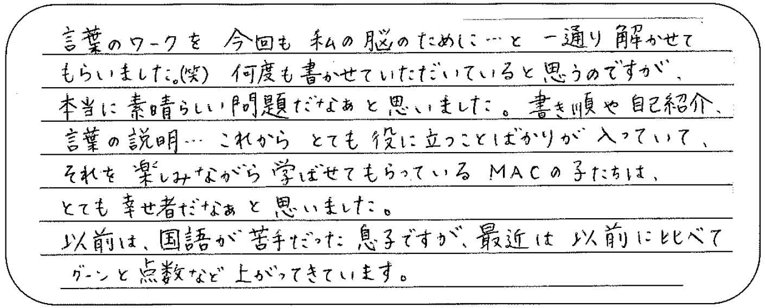
ＭＡＣでは、「育脳トライアル」をはじめ「育脳言葉のワーク」などで、親子で知的な議論を交わす機会を提供しているが・・・

「育脳トライアル」も、お子さんと一緒にやり直しておられる方もいらっしゃる。その姿勢がお子さんに伝わり、お子さんのやる気を引き出し、好循環になっている。

学校の授業とＭＡＣの授業との違いは
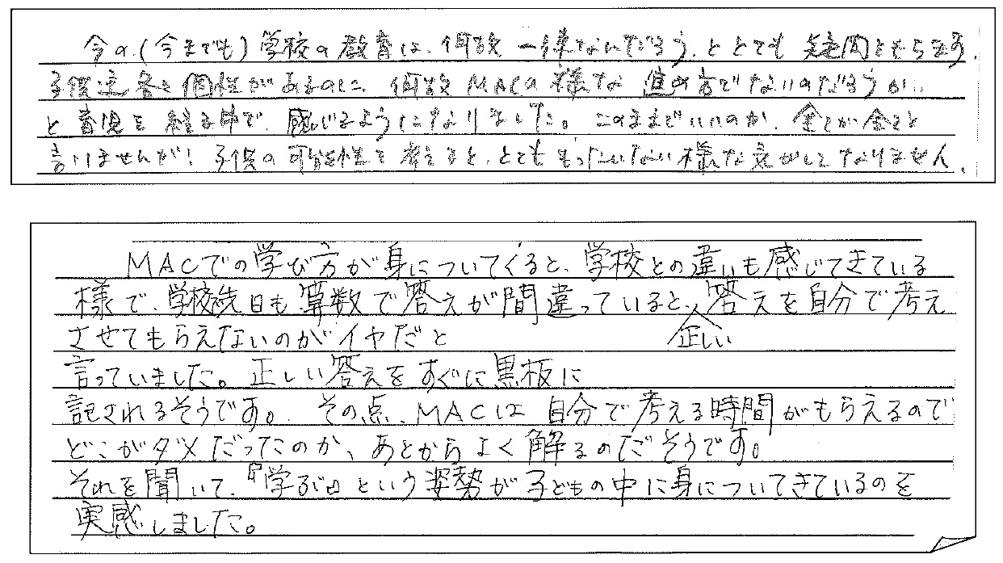

学校現場でも、「たとえ１分間でも考える時間を持たせたいと思っているのだが、なかなかその１分間が取れない」と嘆いておられた。
－３－
ＭＡＣの中学部は、原則途中入塾できないが、諸事情により一人だけ途中入塾してきた男子生徒がいる。そこで、彼に以前通っていた塾との違いを書いてもらった。

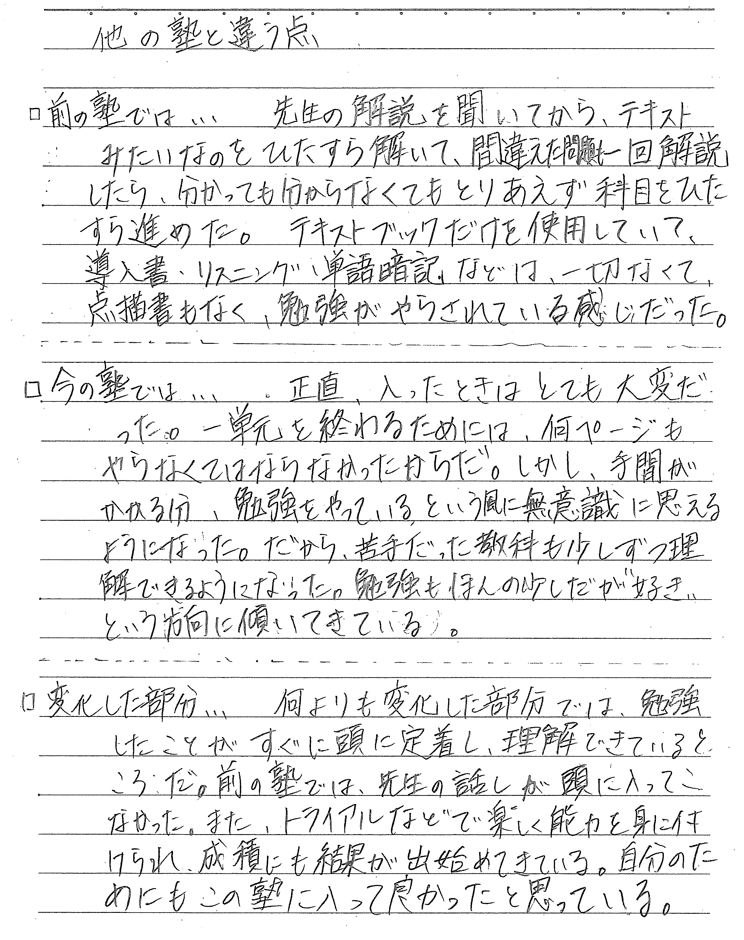

彼も書いているように、小学生時に自立・自律学習の習慣がついていないと、言い換えれば
「させられる勉強」をしていると、ＭＡＣの中学部の授業に適応するのは、とてもしんどい。

彼の場合は、持ち前の精神力で突破したが、出来ない子が多い。中学部では、社会に出ても通用する力、即ち勉強(仕事)への取り組みを自分で考え、決定し、実行する力が要求される。その基礎を小学部で培っているので、中学部からの入塾をお断りしているのだが・・・
－４－
週刊ダイヤモンドの最新大学評価ランキングより

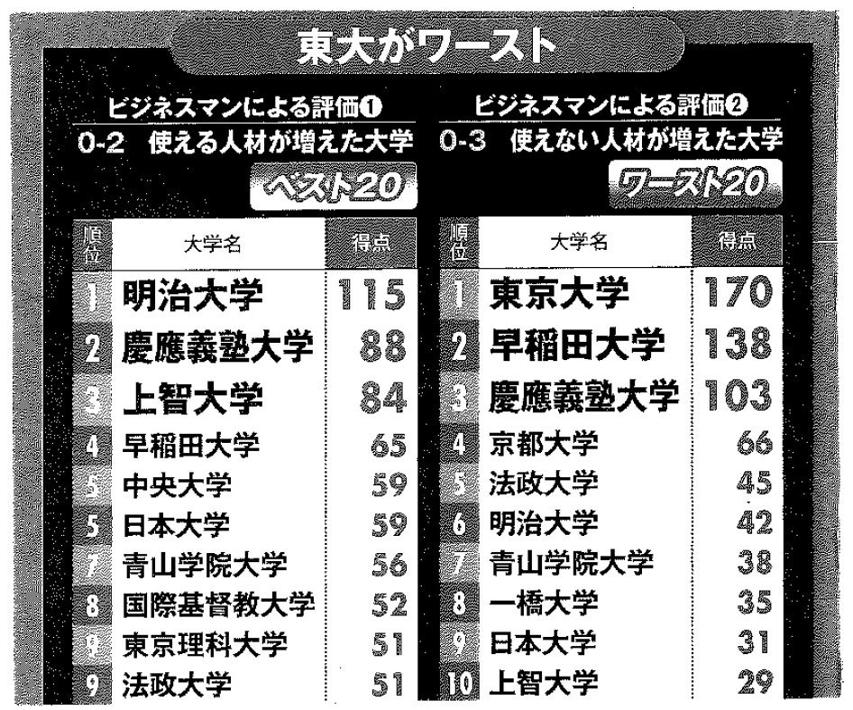
週刊ダイヤモンドのインターネット版には

学歴とは厄介な存在である。人間の真価を表すものではないが、長い人生の中で高学歴が邪魔にならないことも事実だからだ。このため、親は大枚はたいて子供を塾や予備校に通わせ、有名大学に入れようとする。それなのにどうして毎年毎年、自分の頭で考えられない、いや挨拶さえ満足にできない若者が企業社会へ大量に送り込まれるのか
と書かれていた。
日本の教育システムに問題があることは確かだが、挨拶も満足にできないというのは、躾もせず勉強さえできていればという親の姿勢にも問題がある。

誰や螺旋階段の手すりを滑り降りているのは？
いやー、想定外、階段を大きな音を立て走って降り、叱られた子はいたが、手すりを滑って
降りた子は初めて、もし落ちたらどうするのか？
後日、その生徒が帰るときに、
「今日は手すりからではなく、階段を降りるように！ なぜそんなことをしてはダメなのか分かる？ もし落ちれば、最悪死ぬことも、そんな危険なことをやっていたんだよ。救急車を呼んだり、いろんなことでＭＡＣや周りのみんなにも迷惑がかかる。だから、今後は絶対にしないように」と、注意した。
叱られると、逆切れする子も！ ご家庭では、危険なことや、悪いことをした時に注意をされないか？

今、企業では、ダイヤモンドの記事にもあるように、大学を出たから期待通り活躍してくれるという保証がないことから、次のような採用基準に重きを置いてきている。
① 世の中の基本的なルールが守れる倫理観があるのかどうか？
・約束の時間を守れるか？
・車の運転で制限速度を守れているか？（話の中でそれとなく聞かれる）
② 正解のない質問を投げかけ、素早く論理を組み立てて説明できる「地頭力」があるのかどうか？
－５－
③ コミュニケーションスキル
「またあって話したい」と思えたかどうか？
出来れば、食事をしてマナーも含め、どのような態度で他人に接し、どんな考え方を持っているのか判断

保護者の方と話をしていても、実際仕事の出来ない若者が増えていることを実感している。

子どもは放っておいて自然に伸びていくモノではない。家庭、地域や学校で知識を学び、さ
らに、家族内でのルールや地域でのしきたり、社会規範など、集団で生きていく術も身に付け
大人になっていく。

ところが、昨今はマナーやルールを含めた社会的規範を、子どもの身近にいる大人が持ち合
わせていない場合が多い。
その結果、野生のままの子供が多く出現している。子どもに我慢させることをさせていない
のだ。
はっきり言えば、我慢している子は躾が良く、我慢していない場合は、躾をされていない。
子どものやりたい放題を傍観しているのではなく、ブレーキをかけることを教えなければなら
ないのに。
『躾ける』年齢は、３歳～７歳。この時期が、子どもの『躾』年齢。

ＭＡＣが、低学年からの入塾を勧めている理由は、低学年時の方が空間認知能力を育みやすく、またこの時期に「できた」「やれた」という成功体験を多くさせることが自己肯定感を育み、その後の能力の伸長につながるからなのだが、実は『躾年齢』をも考えているからだ。

子どもは、大人が想像もできない行動をする。 螺旋階段の手すりを滑り降りた子もそうだ。
では、このような場合、周りの大人はどのような行動をとればよいのか？

幼児の想像もできない行動に対して「叱る」「しつけ」をするのは、次回から絶対繰り返さないという学習をさせることが必要なのだから、
１、その場で
２、毅然とした態度で(相手の目を見て、言葉と態度を一致させる)
３、客観的事実を指し示し
４、許されないことであること(何が悪いかを明確に)
５、冷静に伝える(感情的でなく)
これは、企業の採用基準にある社会のルールを守れる倫理観があるのかどうか？ にもつながるものであり、大人になってから身に付けられるものではないことを肝に銘ずるべきである。
－６－

